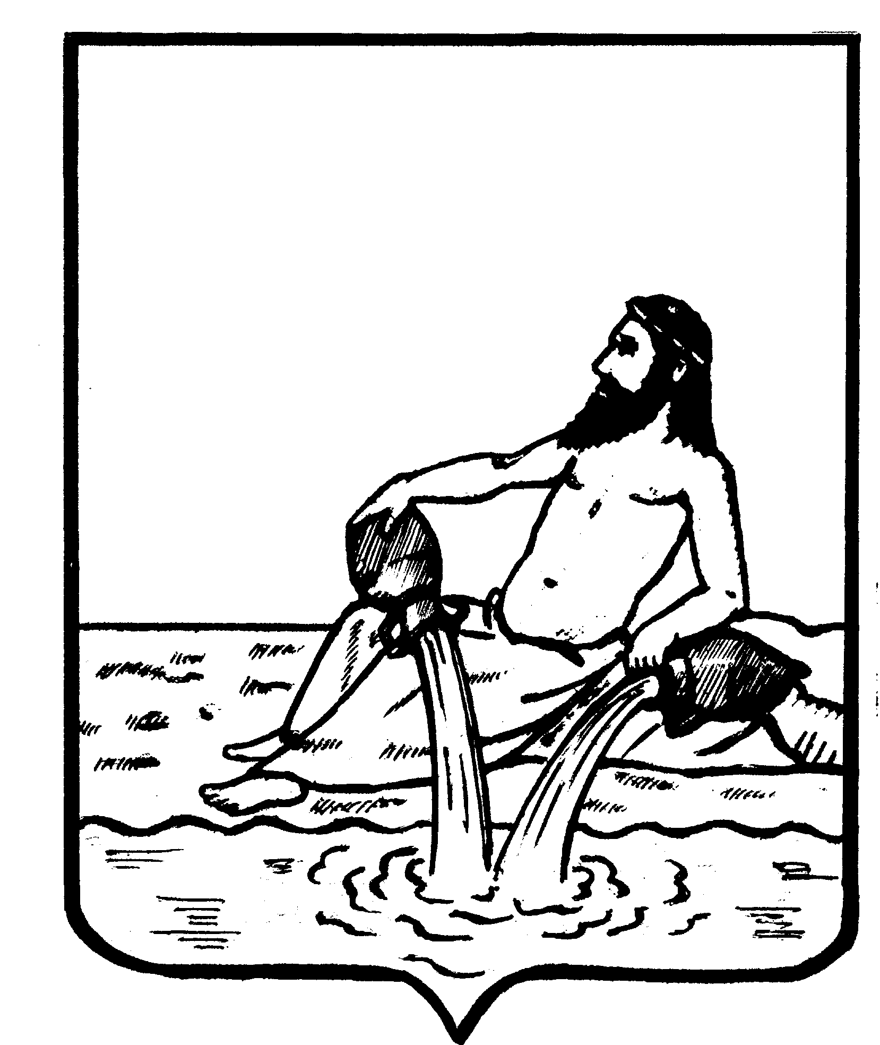

АДМИНИСТРАЦИЯ ВЕЛИКОУСТЮГСКОГО МУНИЦИПАЛЬНОГО ОКРУГА

ВОЛОГОДСКОЙ ОБЛАСТИ

**ПОСТАНОВЛЕНИЕ**

18.11.2024 № 3753

г. Великий Устюг

**О внесении изменения в административный регламент**

**предоставления муниципальной услуги**

**по предоставлению отдельным категориям граждан**

**земельных участков, находящихся в муниципальной**

**собственности либо государственная собственность**

**на которые не разграничена, в собственность бесплатно**

На основании закона Вологодской области от 11.10.2024 № 5720-ОЗ «О внесении изменений в статью 1 закона области «О бесплатном предоставлении в собственность отдельным категориям граждан земельных участков, находящихся в государственной или муниципальной собственности, на территории Вологодской области», руководствуясь статьями 33 и 38 Устава Великоустюгского муниципального округа,

**ПОСТАНОВЛЯЮ:**

1. Внести в административный регламент предоставления муниципальной услуги по предоставлению отдельным категориям граждан земельных участков, находящихся в муниципальной собственности либо государственная собственность на которые не разграничена, в собственность бесплатно, утвержденный постановлением администрации Великоустюгского муниципального округа от 04.04.2023 № 814, следующее изменение:

в подпункте 4 пункта 1.2.5 слова «в образовательных организациях по основным образовательным программам» заменить словами «в организациях, осуществляющих образовательную деятельность».

2. Настоящее постановление вступает в силу после его официального опубликования.

**Глава**

**Великоустюгского муниципального округа И.А. Абрамов**